Конспект занятия в подготовительной группе по теме «Фрукты»

Цель: Закрепить ранее полученные знания о фруктах.

**1. Организационный момент**

*Игра «Угадай фрукт»*

-Зеленая, сочная, спелая, сладкая, похожа на лампочку….(груша)

-Красные, румяные, душистые, кисло-сладкие, круглые …. (яблоки)

-Синие, атласные, ароматные, вкусные, овальные…. (сливы)

-Темно-желтый, румяный, мягкий, сладкий, овальный….(персик)

-Оранжевые, душистые, сочные, круглые…. (апельсины)

-желтый, кислый, овальный (лимон)

В:- Как все это назвать одним словом?

Д:-Фрукты

В:- И сегодня мы с вами будем говорить о фруктах.

**2. Новая тема**

В:- Существует множество самых разных фруктов, которые растут по всему миру. Фрукты очень вкусные и полезные. Они сладкие, потому что в них есть особый сахар. Большую часть фруктов можно есть сырыми. Из них также готовят варенье, компот, мармелад….А еще фрукты можно сушить. Тогда они съеживаются и становятся еще слаще.

Из многих фруктов выжимают сок. Люди пьют сок таких фруктов, как апельсины, грейпфруты, яблоки, ананасы, виноград. Если смешать фрукты с молоком или мороженым, то получится молочный коктейль.

Фрукты растут на плодовых деревьях в саду.

*А) Угадай дерево*

В:- Если на дереве растут груши, то это какое дерево?. грушевое

В:- Если на дереве растут яблоки….яблоня

В:-Если на дереве растут абрикосы…. абрикосовое

В:-Если на дереве растут сливы…. сливовое

В:-Если на дереве растут персики…. персиковое

В:- Если на дереве растут апельсины…. апельсиновое

В:- Если на дереве растут лимоны….лимонное

В:- Мы говорили о том, где, на каких деревьях растут фрукты. А знаете ли вы кто ухаживает за садом?. (садовник)

*Б) Игра «От зернышка к плоду»*

В:- Как вы думаете, как появляется дерево?

Д:- Сначала сажают зернышко в землю. Из него появляется росток. Из ростка- молодое деревце. Деревце зацветает и появляются плоды. Чтобы дерево приносило плоды за ним надо ухаживать, защищать от вредителей, рыхлить землю около дерева, опрыскивать, подрезать старые ветки.

В:- А знаете ли вы откуда в наших магазинах фрукты?

В:- Есть такие сады, где растет много-много фруктовых деревьев, где выращивают яблоки, груши, апельсины, сливы. А ухаживают за ними садовники. Также в период уборки урожая в саду работает много людей, техники, которые убирают урожай и отправляют в магазины и склады. А мы с вами приходим в магазин и покупаем их.

В:- Давайте посмотрим на фрукты в разрезе, какие они внутри.

Образец описания.

- Это яблоко. Снаружи оно покрыто тонкой зеленой (красной, желтой, желто-красной) гладкой кожицей. Внутри у него сочная, белая мякоть с маленькими зернышками в середине.

-Это персик. Снаружи он покрыт тонкой красно-желтой (красной, желтой) бархатистой кожицей. Внутри у него сочная желто-розовая мякоть с большой косточкой.

-Это слива. Снаружи она покрыта тонкой сине-фиолетовой гладкой кожицей. Внутри у нее сочная желто-розовая мякоть с большой косточкой.

-Это лимон. Снаружи он покрыт желтой толстой кожицей. Внутри у него сочная желтая мякоть с небольшими косточками.

-Это гранат. Снаружи он покрыт красно-розовой гладкой толстой кожицей. Внутри у него много красных, сочных зернышек с маленькими косточками.

В:- Ну а теперь давайте посмотрим, что же можно приготовить из них.

*Г) Игра «Маленькие повара» Стр. 10*

В:-Что можно приготовить из яблок?

Д:- Из яблок можно приготовить….яблочное пюре, яблочный пирог, пастилу, яблочное варенье, яблочный сок.

В:-Что можно приготовить из абрикосов?

Д:- Из абрикосов можно приготовить…. Абрикосовое пюре, абрикосовый сок, абрикосовое варенье, абрикосовый пирог

В:- Что можно приготовить из слив?

Д:- Из слив можно приготовить сливовое варенье, сливовый сок, сливовое повидло, сливовый пирог.

*Игра «Один-много»*

В:- Сегодня к нам в группу пришла посылка от бабушки Маруси. Помните мы были у нее в гостях. У нее уродилось много фруктов и она решила отправить вам их посылкой.

(Ребенок опускает руку в посылочный ящик,достает оттуда один или много фруктов и говорит:

- Мне бабушка прислала много яблок или мне бабушка прислала одно яблоко.

**3. Подведение итогов занятия**

- О чем мы сегодня говорили?. (фруктах)

- Из чего появляется дерево?. (семечка)

- Где растут фруктовые деревья?. (в саду на деревьях)

[+❤ В Мои закладки](javascript:void(0);)

**Пластилинография "Фрукты" для детей 5-6 лет. Мастер класс с пошаговым фото**

**Натюрморт из пластилина "Фрукты" своими руками. Мастер класс с пошаговым фото.**

**Ход работы:**

Все дети без сомнения очень любят рисовать. А мы решили подойти к делу творчески и решили рисовать… пластилином. Пластилинография – это возможность создавать целые картины. Она заинтересовала не только детей, но и взрослых. Это увлекательное занятие, которое позволяет творить без кисти и краски. Так как детские пальчики очень быстро устают от растирания пластилина по бумаге, мы немножко облегчили себе задачу и выбрали «рисование колбасками». Итак, посмотрите что же у нас получилось.  
.Готовим шаблоны. Находим в интернета раскраски апельсины, виноград, фрукты и выбираем понравившуюся.

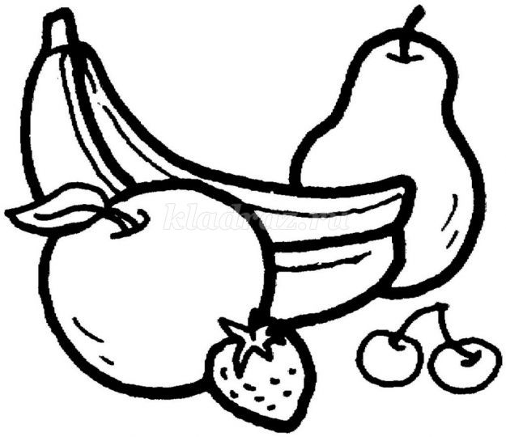

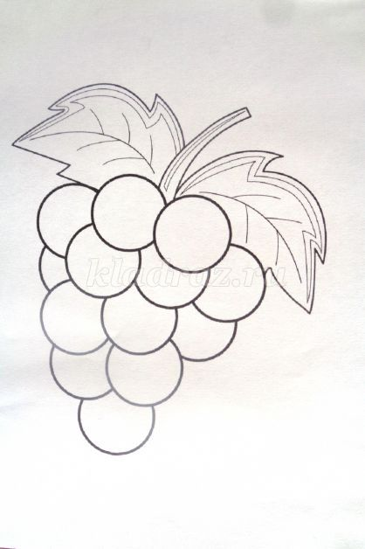

Начали мы с винограда – он проще в исполнение, подходит для знакомства с этой техникой. Если хотите пробовать с детками помладше, то предложите им вишенки. Готовим пластилин необходимых цветов.

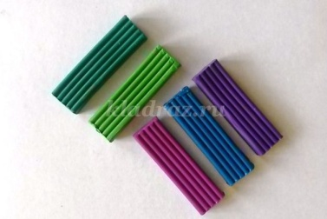

Смешиваем фиолетовый и малиновый цвета и катаем колбаски.

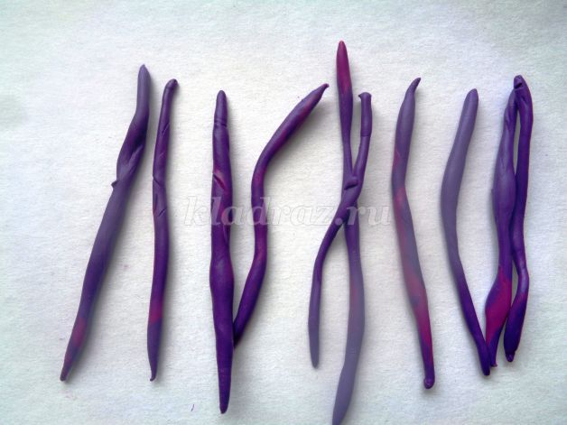

.Скатываем колбаску в спиральку, как домик у улитки и аккуратно прилепляем к одной из ягодок винограда.

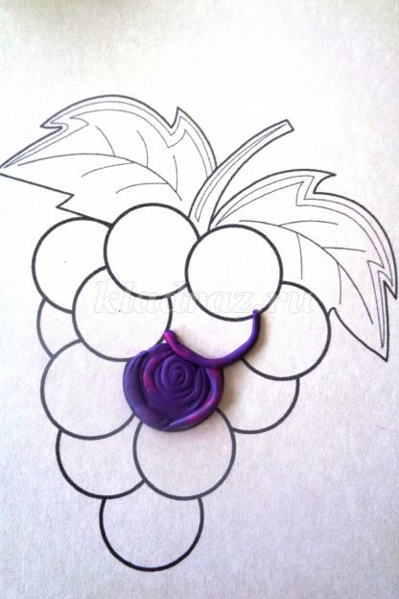

Ориентируясь по форме и по тому насколько видно ягодку, заполняем с помощью одной или нескольких колбасок остальные ягодки.

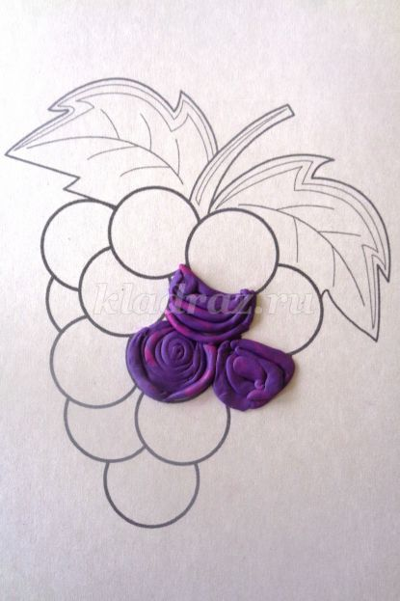

Переходим к листьям.  
Возьмём светло-зелёный и тёмно-зелёный пластилин и скатаем много маленьких колбасок. Лист заполняем от середины к краям, чтобы передать форму, фактуру

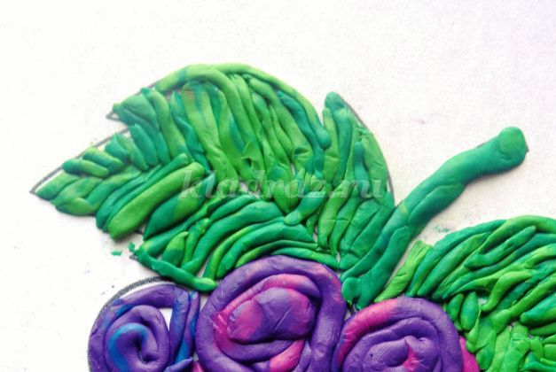 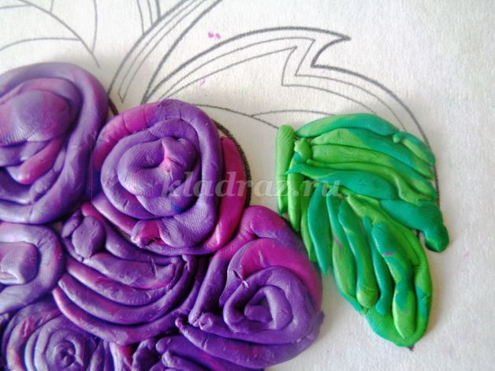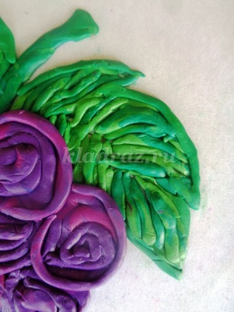

Когда все листья заполнены, сделаем им контур, обведём листик.

На ягодки, которые находятся рядом с листьями делаем дополнительный объём, чтобы приподнять их над листьями и выделить.

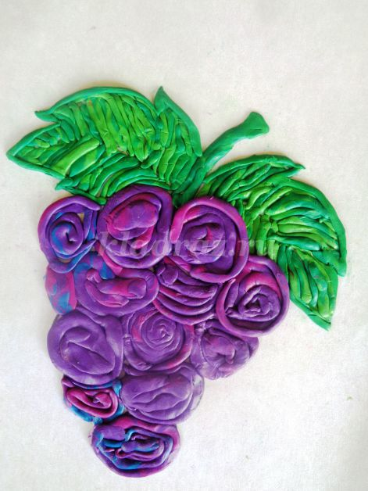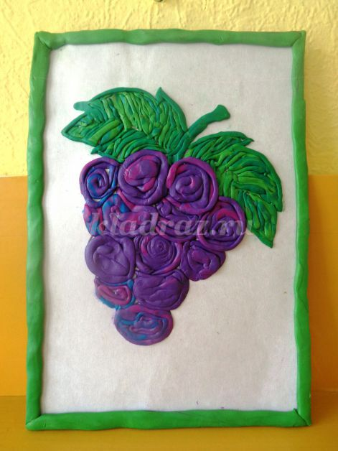

В завершении из пластилина сделаем рамочку, так работа «Виноград» сразу приобретает вид картины и выглядит более завершённой.

Там, где долька касается половинки апельсина делаем дополнительный объём, выделяя её вытягивая на передний план.

Увлёкшись этой техникой, мы с Настей решили сделать натюрморт из нескольких фруктов.  
Выбрали вот такой шаблон-основу.

И сделали картину «Фрукты на столе»

Желаем Вам воплощения ваших творческих идей, надеемся наша техника кого-то заинтересует.  
Спасибо Всем за внимание и комментарии.

**Объемная аппликация Фрукты из цветной бумаги для детского сада**

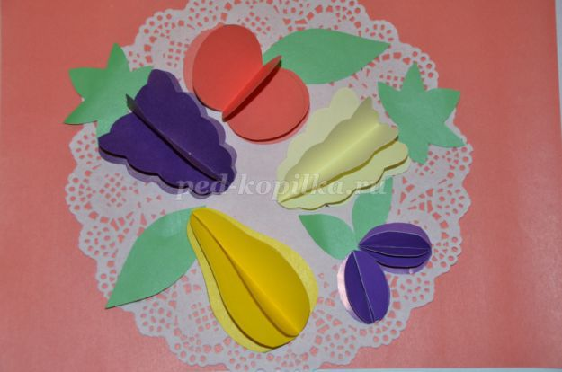

**Цель:** Создание тарелки с фруктами в технике объемной аппликации.  
**Задачи:**  
1. Развивать навыки и умения создания объемной аппликации.  
2. Развивать мелкую моторику ребенка.  
3. Развивать творческие способности ребенка через создание аппликации.  
4. Закрепить технические навыки вырезывания и приклеивания деталей.  
5. Прививать навыки усидчивости, аккуратности  
**Описание:** Мастер – класс будет интересен воспитателям, педагогам дополнительного образования, всем внимательным и заинтересованным родителям. Работу могут выполнить дети средней или старшей группы.  
  
Все дети и взрослые любят фрукты. Они не только вкусные, но и очень полезные.  
  
Как хорош он, летний сад,  
Фруктами всегда богат.  
Вишен стройных целый ряд –  
Рубином ягоды горят.  
Рядом здесь растёт и слива,  
Плодами сочными красива.  
Груш и яблок аромат,  
Съесть одно бы каждый рад.  
  
Ай да груша! Что за диво!  
И румяна, и красива.  
Очень просит груша:  
"Съешь меня, Ванюша".  
  
Яблочко родное,  
Наше, наливное.  
Вырастет у нас в саду,  
Осенью за ним пойду.  
  
Слива лиловая,  
Наша – садовая,  
Вкусная, нежная,  
Очень полезная.  
А еще из сливы спелой  
Мы повидло можем сделать!  
  
Виноград, виноград,  
Много ягодок подряд  
Выросло на ветке –  
Объеденье, детки!  
  
Сейчас мы сделаем красивую тарелку с фруктами.

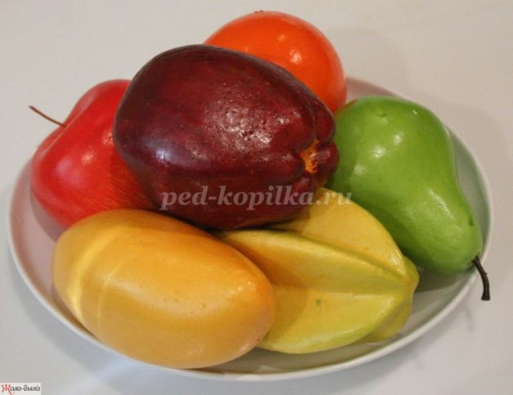

Для этого нам понадобится:  
1. Цветная бумага;  
2. Бумажная тарелка;  
3. Клей;  
4. Ножницы.

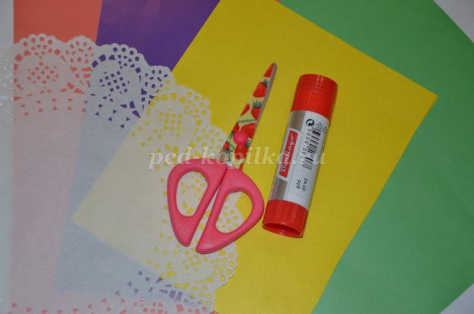

Готовим шаблоны для яблока, груши, винограда, сливы и листочков к ним.

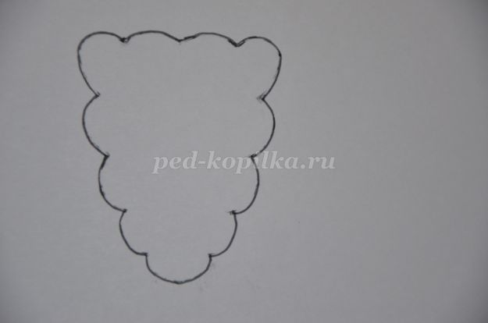

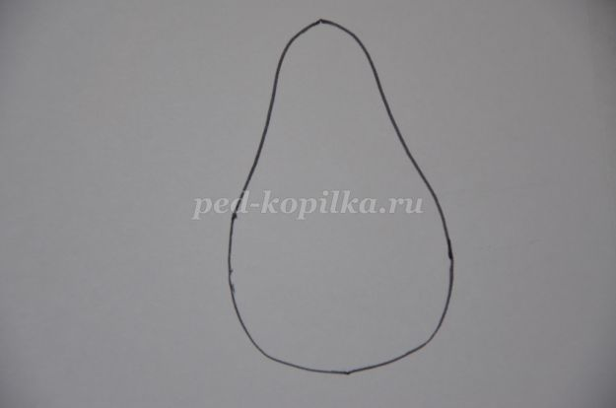

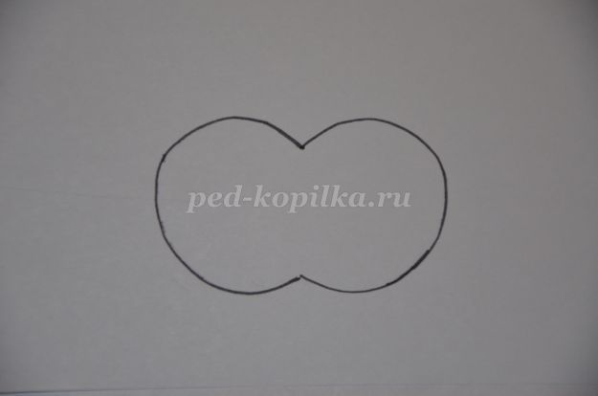

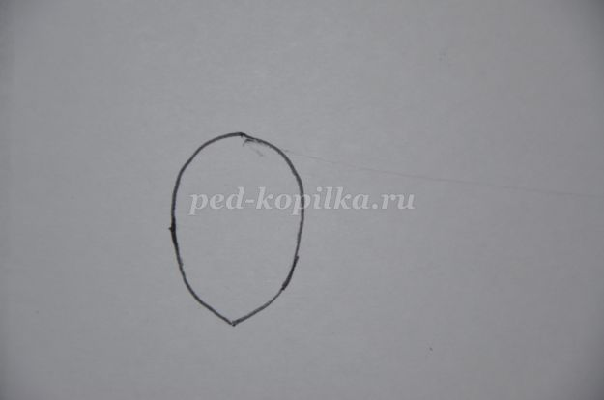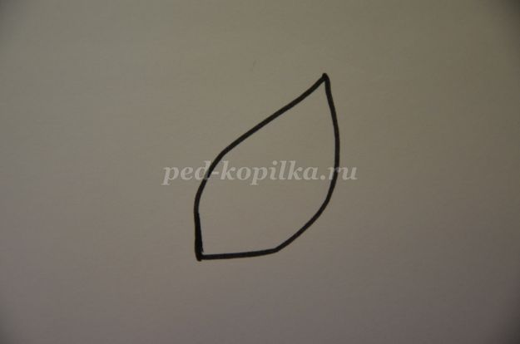

Берем лист бумаги формата А5 и складываем его пополам и еще раз пополам. Обводим шаблоны фруктов.

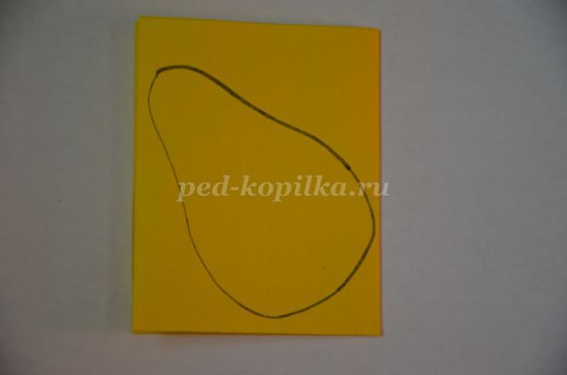

Если дети маленькие и еще не могут аккуратно обвести шаблон, то лучше сделать заготовки самим. Для каждого фрукта нам понадобится 4 детали.

Каждую деталь складываем пополам.

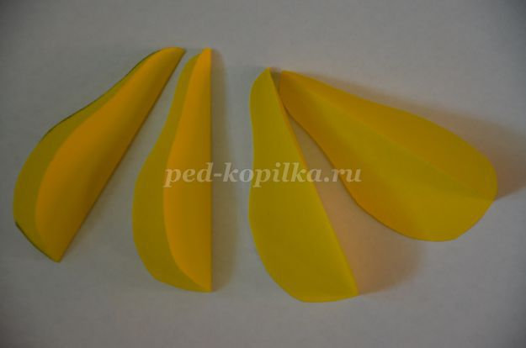

Наносим клей на одну из половинок и склеиваем их так, чтобы вторые половинки остались свободными. Склеиваем 4 половинки груши.

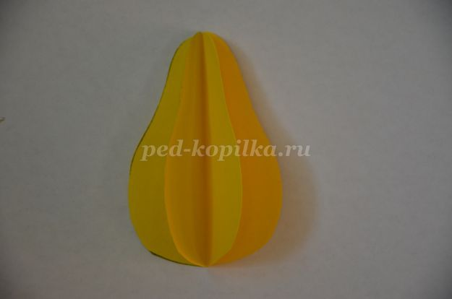

Также поступаем и со всеми остальными фруктами. Вырезаем детали.

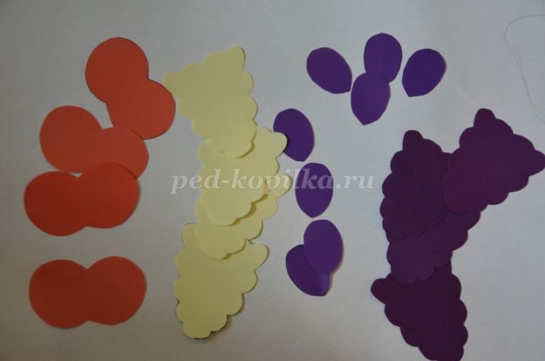

Складываем пополам.

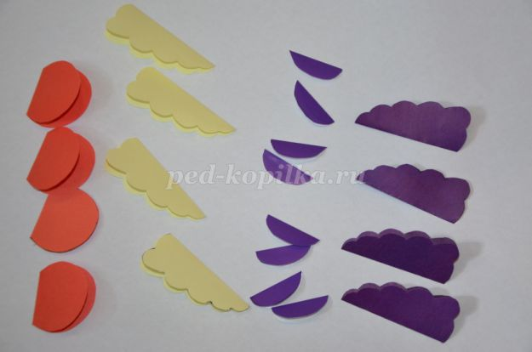

Склеиваем половинки.

Разворачиваем все фрукты, делая их объемными.  
Вырезаем листочки из зеленой бумаги.

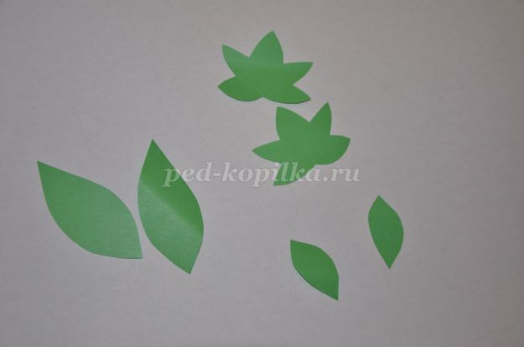

Располагаем фрукты на тарелке, прикладывая зеленые листочки.



Ставим на стол красивую тарелочку.  
Приятного аппетита.  
  
Мы за столик сели,  
Фартучки надели,  
Будем есть мы фрукты –  
Вкусные продукты.